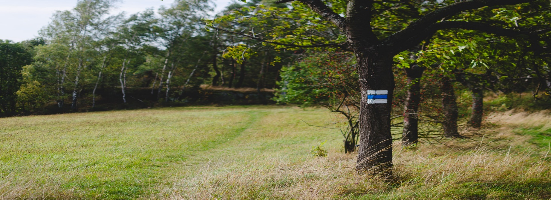TJ Stonožka Březina zve všechny příznivce pěší turistiky   
na **52.ročník** dálkového pochodu

**Přes tři vrcholy Českého ráje**

**SOBOTA 4.10.2025**

**Hlavní trasa 50 km:**

**Odjezd vlaku z Březiny v 6:13 (z MH 6:06)**

Z Turnova - nádraží přes Klokočské skály na **Kozákov** (744 m n.m.), Sedmihorky, Hrubou Skálu, **Vyskeř** (466 m n.m.), Vysoké kolo, Skokovy, Příhrazy a **Mužský** (463 m n.m.), sestup na Olšinu a do Březiny.

**Kratší trasa 30 km:**

**Odjezd vlaku z Březiny v 10:10 (z MH 10:04)**

Z Turnova - nádraží na Hlavatici, Valdštejn, Hrubou Skálu. Dále pokračuje společně s hlavní trasou na **Vyskeř**, Skokovy, **Mužský, Olšinu** až do Březiny.

Pojďte s námi pokračovat v dlouholeté tradici, zdolat výše zmíněné vrcholy Českého ráje a užít si začínající podzim v přírodě.

Po cestě bude dostatek možností na občerstvení a závěrečné posezení bude na Olšině v Restauraci Pod Hrady.

Těšíme se na vaši účast ☺

Za TJ Stonožka Březina

Aleš Mužák